

МУНИЦИПАЛЬНОЕ ОБРАЗОВАНИЕ

ХАНТЫ-МАНСИЙСКИЙ РАЙОН

Ханты-Мансийский автономный округ – Югра

**АДМИНИСТРАЦИЯ ХАНТЫ-МАНСИЙСКОГО РАЙОНА**

**Р А С П О Р Я Ж Е Н И Е**

от 15.01.2021 № 25-р

*г. Ханты-Мансийск*

Об установлении публичного сервитута

В соответствии со статьями 23, 39.37 – 39.50 Земельного кодекса Российской Федерации, статьей 3.6 Федерального закона от 25.10.2001 № 137-ФЗ «О введении в действие Земельного кодекса Российской Федерации», на основании ходатайства акционерного общества «Югорская региональная электросетевая компания» (далее – АО «ЮРЭСК»)   
от 20.11.2020 № 7311 (входящий администрации Ханты-Мансийского района от 26.11.2020 № 01-Вх-8729) об установлении публичного сервитута:

1. Установить в интересах АО «ЮРЭСК» (ОГРН 1118601002596, ИНН: 8601045152) публичный сервитут в отношении:
   1. Части земельного участка с кадастровым номером 86:02:0805001:788, расположенного по адресу: Ханты-Мансийский автономный округ – Югра, Ханты-Мансийский район, д. Шапша,   
      ул. Таежная, район д. 4.
   2. Части земельного участка с кадастровым номером 86:02:0805001:435, расположенного по адресу: Ханты-Мансийский автономный округ – Югра, Ханты-Мансийский район, д. Шапша,   
      пер. Восточный, 6а.
   3. Части земельного участка с кадастровым номером 86:02:0805001:953, расположенного по адресу: Ханты-Мансийский автономный округ – Югра, Ханты-Мансийский район, д. Шапша,   
      ул. Таежная, д. 9.
   4. Части земельного участка с кадастровым номером 86:02:0805001:846, расположенного по адресу: Ханты-Мансийский автономный округ – Югра, Ханты-Мансийский район, д. Шапша,   
      пер. Восточный.
   5. Части земельного участка с кадастровым номером   
      86:02:0805001:718, расположенного по адресу: Ханты-Мансийский автономный округ – Югра, Ханты-Мансийский район, д. Шапша,   
      пер. Восточный, б/н.

Публичный сервитут устанавливается с целью размещения объекта электросетевого хозяйства и его неотъемлемых технологических частей – сооружение с кадастровым номером 86:02:0805001:713, наименование: «Кабельные линии 0,4 кВ. Пожарное депо на 2 автомашины в д. Шапша», право собственности, на который зарегистрировано за АО «ЮРЭСК» 22.07.2016 № 86-86/001-86/001/012/2016-28/2.

1. Утвердить границы публичного сервитута в соответствии с прилагаемой схемой расположения границ публичного сервитута (приложение 1).
2. Публичный сервитут устанавливается сроком на 25 (двадцать пять) лет.
3. Порядок и правила установления охранных зон объектов электросетевого хозяйства и особых условий использования земельных участков, расположенных в границах таких зон определены постановлением Правительства Российской Федерации от 24.02.2009 № 160 «О порядке установления охранных зон объектов электросетевого хозяйства и особых условий использования земельных участков, расположенных в границах таких зон».
4. Плата за публичный сервитут, установленный в отношении земельных участков, в соответствии с пунктом 4 статьи 3.6. Федерального закона от 25.10.2001 № 137-ФЗ «О введении в действие Земельного кодекса Российской Федерации» не устанавливается.
5. АО «ЮРЭСК»:
   1. Обеспечить выполнение кадастровых работ в отношении частей земельных участков, указанных в пункте 1 настоящего распоряжения и внесение в Единый государственный реестр недвижимости сведений о публичном сервитуте.
   2. Приступить к осуществлению публичного сервитута со дня заключения соглашения о его осуществлении, но не ранее дня внесения сведений о публичном сервитуте в Единый государственный реестр недвижимости.
   3. Обеспечить в порядке, установленном действующим законодательством заключение с правообладателями земельных участков, указанных в пункте 1 настоящего распоряжения, соглашений об осуществлении публичного сервитута.
   4. Привести земельные участки в состояние, пригодное для использования в соответствии с видом разрешенного использования в срок не позднее, чем три месяца после завершения строительства, капитального или текущего ремонта, реконструкции, эксплуатации, консервации, сноса инженерного сооружения, для размещения которого был установлен публичный сервитут.
6. Департаменту имущественных и земельных отношений в течение пяти рабочих дней со дня принятия решения об установлении публичного сервитута:

7.1. Направить копию решения правообладателям земельных участков, в отношении которых принято решение об установлении публичного сервитута.

7.2. Направить копию решения об установлении публичного сервитута в орган регистрации прав.

7.3. Направить обладателю публичного сервитута копию решения об установлении публичного сервитута, сведения о лицах, являющихся правообладателями земельного участка, сведения о лицах, подавших заявления об учете их прав (обременений прав) на земельные участки, способах связи с ними, копии документов, подтверждающих права указанных лиц на земельные участки.

1. Опубликовать настоящее распоряжение в газете «Наш район» и разместить на официальном сайте администрации Ханты-Мансийского района.
2. Настоящее распоряжение вступает в силу после подписания.

Глава Ханты-Мансийского района К.Р.Минулин

Приложение

к распоряжению администрации

Ханты-Мансийского района

от 15.01.2020 № 25-р

Схема расположения границ публичного сервитута

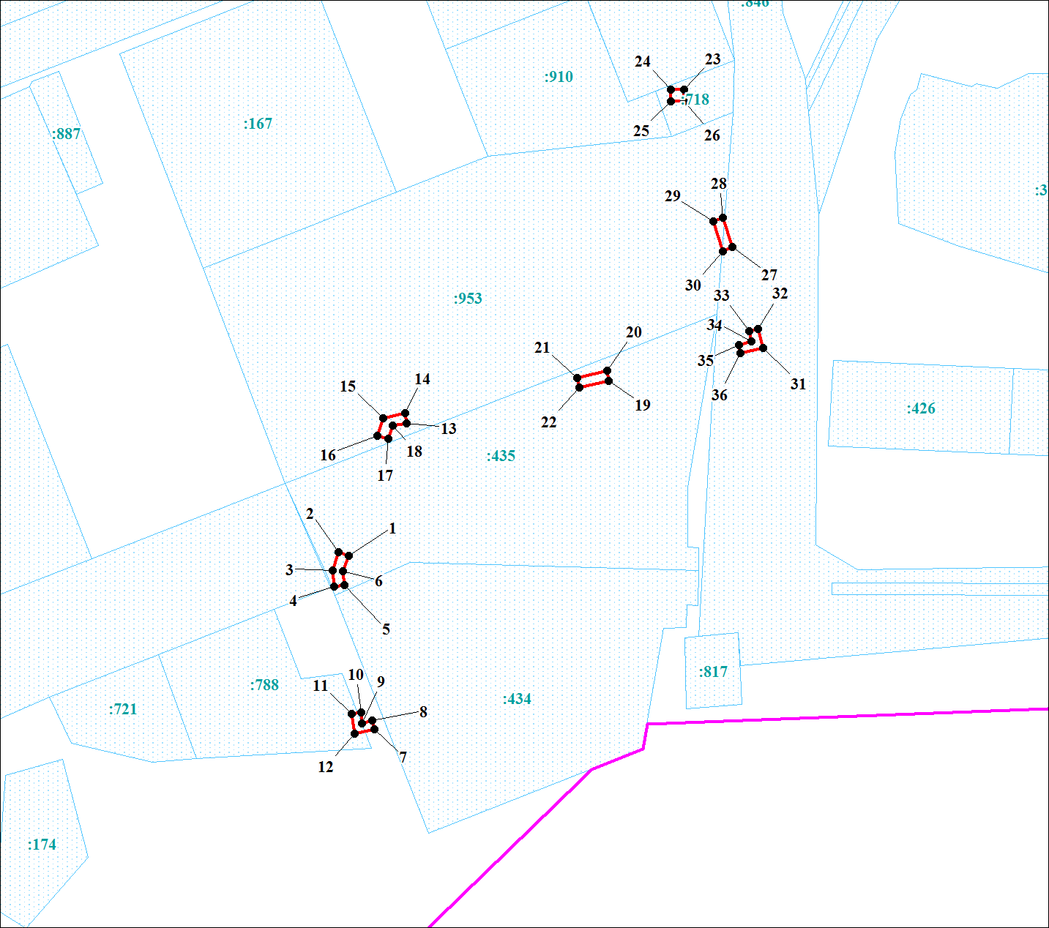

**Масштаб 1:1000**

Условные обозначения:

|  |  |
| --- | --- |
|  | Граница публичного сервитута |
|  | Характерная точка границы |
| **1,2,3..., n** | Надписи номеров характерных точек |
|  | Граница кадастрового квартала |
| **86:02** | Номер кадастрового района, квартала |
|  | Граница земельного участка по сведениям ЕГРН |

|  |  |  |  |  |  |  |
| --- | --- | --- | --- | --- | --- | --- |
| Сведения о местоположении границ объекта землеустройства | | | | | | |
| 1. Система координат МСК 86 | | | | | | |
| 2. Сведения о характерных точках границ объекта землеустройства | | | | | | |
| Обозначение характерных точек границы | Координаты, м | | | | Метод определения координат и средняя квадратическая погрешность положения характерной точки (Мt), м | Описание закрепления точки |
| X | | | Y |
| 1 | 2 | | | 3 | 4 | 5 |
| 1 | 969232.35 | | | 2684340.78 | 0.00 | – |
| 2 | 969233.01 | | | 2684339.00 | 0.00 | – |
| 3 | 969229.90 | | | 2684337.89 | 0.00 | – |
| 4 | 969227.01 | | | 2684338.22 | 0.00 | – |
| 5 | 969227.34 | | | 2684340.00 | 0.00 | – |
| 6 | 969229.79 | | | 2684339.67 | 0.00 | – |
| 1 | 969232.35 | | | 2684340.78 | 0.00 | – |
|  | — | | | — |  |  |
| 7 | 969202.32 | | | 2684345.12 | 0.00 | – |
| 8 | 969203.77 | | | 2684344.79 | 0.00 | – |
| 9 | 969203.32 | | | 2684343.01 | 0.00 | – |
| 10 | 969205.21 | | | 2684342.90 | 0.00 | – |
| 11 | 969204.99 | | | 2684341.23 | 0.00 | – |
| 12 | 969201.54 | | | 2684341.78 | 0.00 | – |
| 7 | 969202.32 | | | 2684345.12 | 0.00 | – |
|  | — | | | — |  |  |
| 13 | 969255.36 | | | 2684350.79 | 0.00 | – |
| 14 | 969257.14 | | | 2684350.46 | 0.00 | – |
| 15 | 969256.25 | | | 2684346.68 | 0.00 | – |
| 16 | 969253.25 | | | 2684345.67 | 0.00 | – |
| 17 | 969252.69 | | | 2684347.57 | 0.00 | – |
| 18 | 969255.03 | | | 2684348.34 | 0.00 | – |
| 13 | 969255.36 | | | 2684350.79 | 0.00 | – |
|  | — | | | — |  |  |
| 19 | 969262.81 | | | 2684385.82 | 0.00 | – |
| 20 | 969264.48 | | | 2684385.59 | 0.00 | – |
| 21 | 969263.26 | | | 2684380.37 | 0.00 | – |
| 22 | 969261.59 | | | 2684380.70 | 0.00 | – |
| 19 | 969262.81 | | | 2684385.82 | 0.00 | – |
|  | — | | | — |  |  |
| 23 | 969313.30 | | | 2684398.94 | 0.00 | – |
| 24 | 969313.30 | | | 2684396.60 | 0.00 | – |
| 25 | 969311.29 | | | 2684396.60 | 0.00 | – |
| 26 | 969311.29 | | | 2684398.94 | 0.00 | – |
| 23 | 969313.30 | | | 2684398.94 | 0.00 | – |
|  | — | | | — |  |  |
| 27 | 969286.05 | | | 2684407.28 | 0.00 | – |
| 28 | 969291.06 | | | 2684405.61 | 0.00 | – |
| 29 | 969290.50 | | | 2684404.05 | 0.00 | – |
| 30 | 969285.27 | | | 2684405.61 | 0.00 | – |
| 27 | 969286.05 | | | 2684407.28 | 0.00 | – |
|  | — | | | — |  |  |
| 31 | 969268.48 | | | 2684412.61 | 0.00 | – |
| 32 | 969271.82 | | | 2684411.72 | 0.00 | – |
| 33 | 969271.38 | | | 2684410.17 | 0.00 | – |
| 34 | 969269.60 | | | 2684410.61 | 0.00 | – |
| 35 | 969269.04 | | | 2684408.39 | 0.00 | – |
| 36 | 969267.59 | | | 2684408.72 | 0.00 | – |
| 31 | 969268.48 | | | 2684412.61 | 0.00 | – |
| 3. Сведения о характерных точках части (частей) границы объекта землеустройства | | | | | | |
| — | — | | | — | — | — |
| 4. Сведения о частях границ объекта землеустройства, совпадающих с местоположением внешних границ природных объектов и (или) объектов искусственного происхождения | | | | | | |
| Обозначение части границы | | | Описание прохождения части границы | | | |
| От т. | | До т. |
| 1 | | 2 | 3 | | | |
| 1 | | 2 | – | | | |
| 2 | | 3 | – | | | |
| 3 | | 4 | – | | | |
| 4 | | 5 | – | | | |
| 5 | | 6 | – | | | |
| 6 | | 1 | – | | | |
|  | |  |  | | | |
| 7 | | 8 | – | | | |
| 8 | | 9 | – | | | |
| 9 | | 10 | – | | | |
| 10 | | 11 | – | | | |
| 11 | | 12 | – | | | |
| 12 | | 7 | – | | | |
|  | |  |  | | | |
| 13 | | 14 | – | | | |
| 14 | | 15 | – | | | |
| 15 | | 16 | – | | | |
| 16 | | 17 | – | | | |
| 17 | | 18 | – | | | |
| 18 | | 13 | – | | | |
|  | |  |  | | | |
| 19 | | 20 | – | | | |
| 20 | | 21 | – | | | |
| 21 | | 22 | – | | | |
| 22 | | 19 | – | | | |
|  | |  |  | | | |
| 23 | | 24 | – | | | |
| 24 | | 25 | – | | | |
| 25 | | 26 | – | | | |
| 26 | | 23 | – | | | |
|  | |  |  | | | |
| 27 | | 28 | – | | | |
| 28 | | 29 | – | | | |
| 29 | | 30 | – | | | |
| 30 | | 27 | – | | | |
|  | |  |  | | | |
| 31 | | 32 | – | | | |
| 32 | | 33 | – | | | |
| 33 | | 34 | – | | | |
| 34 | | 35 | – | | | |
| 35 | | 36 | – | | | |
| 36 | | 31 | – | | | |